**Завдання категорії вебдизайн**

Створити засобами мови розмітки гіпертекстового документу HTML та, використовуючи таблиці стилів CSS, макет веб-сторінки за зразком (перегляньте відео файл «Cайт.mp4»). Текст для сторінки розміщено у файлі «Текст.docx». Необхідні зображення також розміщуються у папці із завданням.

**Основні вимоги до структури та оформлення:**

* Заголовок та меню зафіксовані вгорі сторінки (не зміщуються при прокручуванні сторінки вгору чи вниз). Усі елементи сторінки під час прокручування «заїжджають» під заголовок сторінки.
* При наведенні на пункт меню, змінюється колір. При натисненні на підпис здійснюється перехід на відповідну статтю на сторінці. При наведенні на зображення МОЗ, воно обрамлюється сірою рамкою, а при натисненні – здійснюється перехід на сайт Міністерства охорони здоров’я України.
* Праве поле реалізовано засобами повторення малюнку;
* Ліве поле: градієнтна заливка (біло-червоне з різким переходом);
* Основний текст статей: текст вирівняний по ширині, налаштовані відступи від лівого та правого країв сторінки. Шрифт темно-сірий, CenturyGothic. Зверніть увагу на накреслення деяких слів у документі.
* 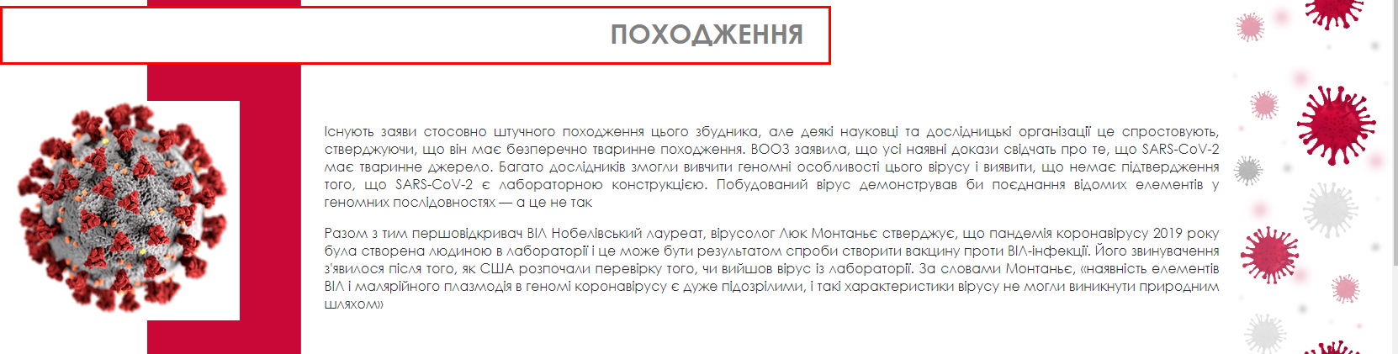Шрифт заголовків статей: більшого розміру, CenturyGothic, колір сірий, розміщені в окремих блоках, що заходять на ліве поле сторінки, як і зображення.
* 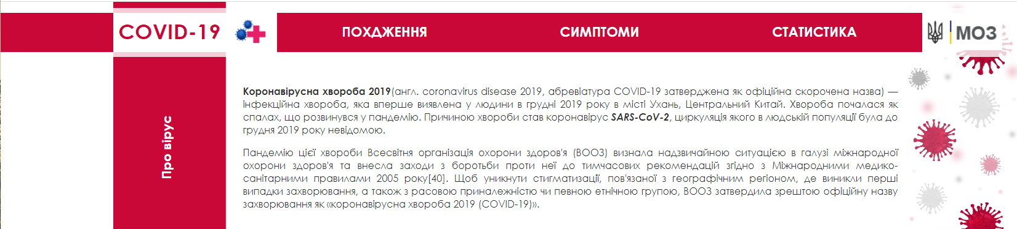Деякі блоки зліва мають підзаголовок розміщений вертикально.
* 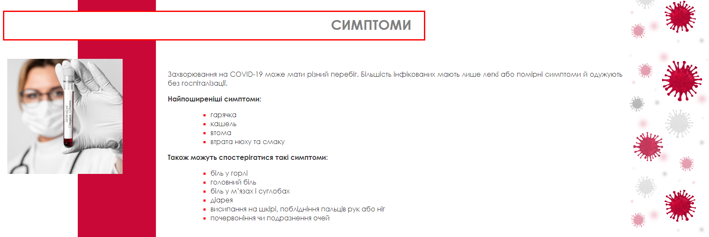Симптоми – список маркований.
* 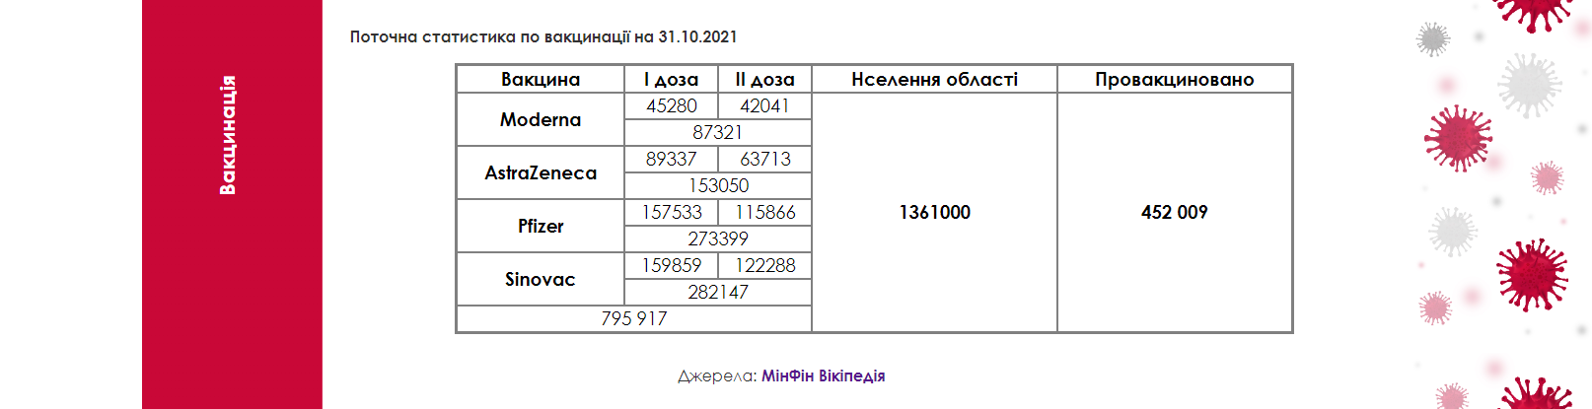Статистичні дані представлені засобами таблиць.
* У кінці сторінки розміщено посилання на використані джерела. При натисненні на посилання, відповідний сайт відкривається у новій вкладці.